Rhombusprofile aus Metall

Designklassiker aus Holz
neu aufgelegt
Das Rhombusprofil ist ein beliebter Designklassiker, wenn es um die Verkleidung von Fassaden, Abstellplätzen oder um den Sichtschutz geht. Brügmann Traumgarten hat das Rhombusprofil nun neu aufgelegt – statt aus Holz, in witterungsbeständigen, pflegeleichten Metallelementen.

Dortmund (prc) – Garten und Terrasse dienen vor allem der Ruhe und Entspannung. Damit die Idylle nicht durch ungebetene Blicke gestört wird, kommt man um Sichtschutzelemente meist nicht herum. So gibt es heute eine breite Auswahl an Zaunsystemen, mit denen sich die Privatsphäre schützen lässt. Einen Designklassiker hat Brügmann Traumgarten jetzt neu aufgelegt: Rhombusprofile, allerdings aus pulverbeschichtetem Metall. Damit sind sie nicht nur langlebig und pflegeleicht, sondern sorgen auch für ein besonders elegantes Flair.

Rhombus vereint Optik und Dauerhaftigkeit

Rhombusprofile aus Holz sind ein Klassiker wenn es um die Verkleidung von Fassaden, das Einhausen von Abstellplätzen oder um attraktiven Sichtschutz geht. Licht und Blick werden in unterschiedliche Richtungen geführt, wodurch ein optisch reizvoller Effekt entsteht. Bei Schreinern, Architekten und Hausbesitzern sind sie deshalb gleichermaßen beliebt. Doch auch wenn Holz als Naturmaterial allgemein sehr beliebt ist, so kann es im Außenbereich im Laufe der Zeit verwittern. Die Rhombus-Zaunfelder von TraumGarten bestehen hingegen aus pulverbeschichteten Metallprofilen, die zusätzlich ausgeschäumt werden. Lästige Streicharbeiten entfallen damit. Dank der hohen Stabilität trotzen sie problemlos hohen Windlasten, Starkregen und anderen Witterungseinflüssen.

Variables Design, maßgenaue Anfertigung

Ein Rhombus-Zaunfeld besteht aus 30 Profilen einschließlich Profilträgern. Die Rhombus-Zaunfelder sind erhältlich in Silber und Anthrazit, mit einer Höhe von 180 Zentimetern und einer Breite von 60 oder 180 Zentimetern. Allerdings können die einzelnen Profile bei Bedarf auch maßgenau gekürzt und in der Höhe flexibel angepasst werden. Nach einem klassischen Baukastenprinzip werden die Profile mit Hilfe der Profilträger vorsichtig in die Pfosten eingeschoben. Für einen direkten Zugang zum Garten stehen außerdem Einzel- und Doppeltore zur Verfügung. Diese können auf Bestellung ab Werk maßgenau angefertigt werden. So lässt sich für jeden Garten ein individueller und effektiver Sichtschutz nach Maß kreieren.

Weitere Informationen sind im Internet unter www.traumgarten.de und bei Brügmann TraumGarten GmbH, Kanalstraße 80, 44147 Dortmund, Telefax: (0231) 99 86-289, E-Mail: kontakt@traumgarten.de erhältlich.

Über „Brügmann TraumGarten“

Die 1998 gegründete Brügmann TraumGarten GmbH ist einer der führenden Anbieter von Produkten und Systemen für Garten-, Terrassen- und Balkongestaltung. Der Schwerpunkt des Sortiments liegt auf pflegeleichten und modernen Outdoorprodukten aus WPC, Aluminium, Poly-Rattan und Textilen sowie auf kesseldruckimprägnierten Holzprodukten, Nadelhölzern und Bambus.

Brügmann TraumGarten ist nachhaltiges, ressourcenschonendes Wirtschaften wichtig, daher werden exotische Holzarten nur aus zertifizierten Regionen eingesetzt und soweit technisch möglich Recycling-Kunststoffe verwendet. Das Unternehmen beschäftigt am Firmensitz im Dortmunder Hafen 60 fest angestellte Mitarbeiter.

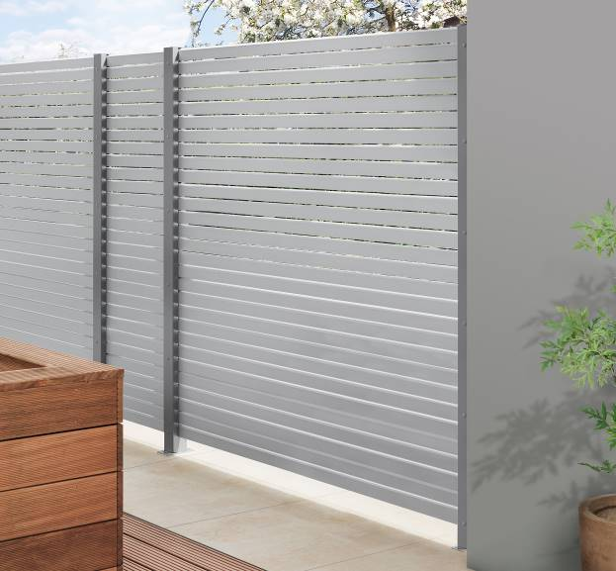
BU: Typisch für die Rhombusoptik sind die angeschrägten Profile und der Lichtspalt dazwischen. Licht und Blick werden so in unterschiedliche Richtungen geführt, wodurch ein optisch reizvoller Effekt entsteht.
Bild: tdx/Brügmann TraumGarten

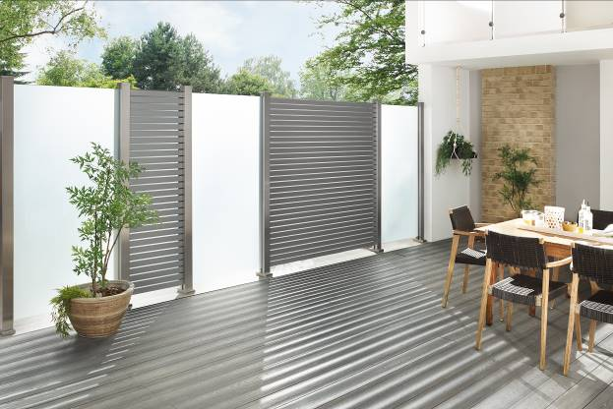
BU: Wer seinem Sichtschutzzaun eine individuelle Note verleihen will, kann das Zaunfeld mit allen anderen SYSTEM Elementen kombinieren – hier mit dem SYSTEM Glas in matt. Bild: tdx/Brügmann TraumGarten

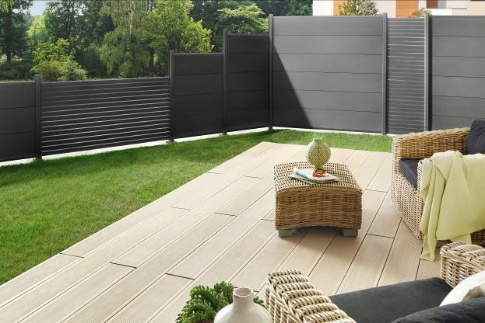
BU: Die Profile der Rhombus-Zaunfelder können in der Länge maßgenau gekürzt und in der Höhe flexibel angepasst werden. Bild: tdx/Brügmann TraumGarten

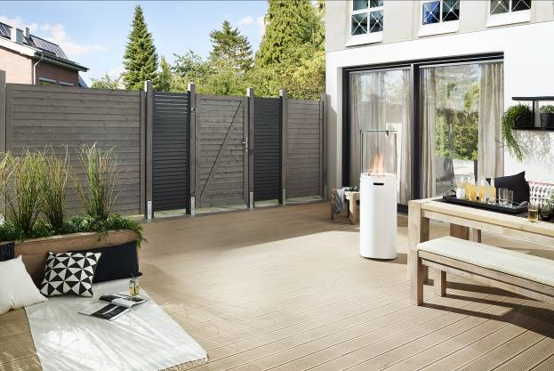
BU: Tür- und Torelemente aus den Holzzaunserien, hier die Serie NEO, können in passender Optik integriert werden. So wird der Sichtschutzzaun optisch abgerundet.
Bild: tdx/Brügmann TraumGarten

Abdruck honorarfrei – Beleg erbeten

Ansprechpartner für die Redaktionen
PR Company GmbH
Domenic Liebing
Werner-von-Siemens-Str. 6
D-86159 Augsburg
Tel (08 21) 258 93 00
Fax (08 21) 258 93 01,
E-Mail: dliebing@prcompany.de

